用功率计测量插入损耗
来源：互联网
1、摘要
通带插入损耗是无源射频器件(如滤波器，发射合路 器，电缆)的重要指标。而用常见的单台功率计输入输出测试法却不能获得准确的结果。本文解释了产生误差的原因，并描述了一种在工程中极为实用的双功率计测 试法，用这种方法所得的测试结果与在实验室用网络分析仪所得的结果几乎一致。
另外，本文还强调了测试电缆和接头对测试精度的重要作用，而这些问题在工程中是往往容易被忽略的。
2、引言
通 带插入损耗是无源射频器件的主要指标。典型的插入损耗值相对较小，因此用普通的测量方法很难达到实验室的测试精度。在实验室和工厂，通常采用网络分析仪来 测量插入损耗。用常见的无线电发射机作为信号源和射频功率计如BIRD43 或同类的仪器很难精确地测量出大功率状态下的插入损耗值。实际上，在大功率状态下不能直接测量插入损耗，插入损耗值必须通过被测器件(以下简称DUT)的 输出输入射频功率比进行计算而得，公式如下：
IL(dB)=10 lg (Po / Pi )
其中Pi 和Po 分别为DUT 的输入和输出射频功率。
3、单台功率计测试法
通常用一台功率计来测量器件的输入输出功率不可能有足够的精度来校验插入损耗的出厂指标，产生误差的原因有很多。
图1描述了一种功率测量的常见方法。DUT 在工作频率上的插入损耗的插入损耗指 标是-1.5dB。功率计采用带50W 探头的BIRD43 型，发射机则采用30W 移动收发信机，用于连接设备的是任意长度的同轴电缆。

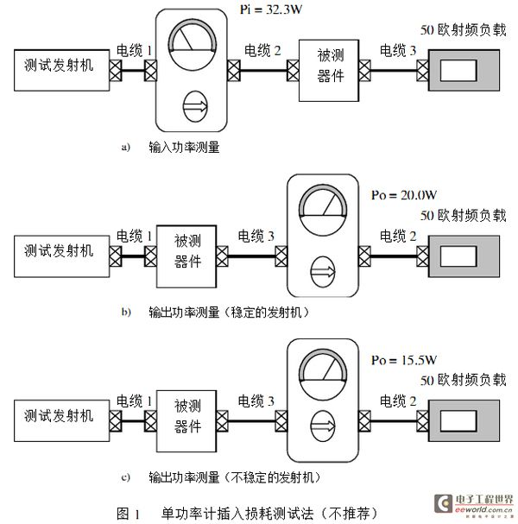
在图1A 中，发射机通过功率计和测试电 缆1,2 连接到DUT。当发射机打开时，功率计指示32.3W 的正向功率,记为Pi=32.3W。在图1B 中，发射机通过电缆1 与DUT 连接，而此时DUT 的输出则通过电缆3，功率计和电缆2 与负载连接。此时功率计指示20W 的正向功率。记为P o=20.0W。
经过上述的测量，可将插入损耗计算如下：
IL(dB)=10 lg (20/32.3)= - 2.1dB
显然这个结果与出厂指标不符，是指标错了吗?在下任何结论之前，让我们来看看单功率计测量法所固有的可能产生误差的原因。
3.1、产生测量误差的原因
3.1.1、发射机负载阻抗的变化
在 图1A 和1B 中，不同长度的电缆被用于连接DUT 和发射机。如果DUT 的输入阻抗不是纯阻并且不等于50 欧，则如改变DUT 和发射机之间的电缆长度，也会引起呈现在发射机的负载阻抗的幅度和相位的改变。因此，当从DUT 的输入输出端移动功率计和电缆而引起阻抗变化时，发射机的输出功率也将随之而变化。
3.1.2、功率计的位置
在端接失配或电抗性负载的传输线上存在着驻波。由于负载驻波的存在，在不同的点上，用功率计进行的功率测量所得的结果也不同。
3.1.3、电缆及固有插入损耗
在计算插入损耗时，必须考虑到会影响功率测量的内部连接电缆的损耗。在上述测量中，出厂指标和现场测试的误差为0.6dB。如果测试发射机不稳定，误差将会更大。
3.1.4、发射机的不稳定性
如果负载阻抗不是50 欧纯阻，可能引起某些发射机的功率放大器的不稳定。尤其是谐振器件(如腔体滤波器)，会在截止响应频率上产生一个很大的电抗。这可能会引起参量振荡，从而 在DUT 的通带以外产生很大的输出功率。如果发射机产生振荡，则功率计所测得的发射 机输出功率将会包括杂散功率。如果大部分杂散功率被DUT 衰减掉，则结果将会产生一个“假的插入损耗”。根据杂散载波功率比和DUT 的响应，甚至可能会产生更大的插入损耗测量误差。
在图1C 中，发射机通过一条更短的、不规则长度的电缆与DUT(滤波器)连接，于是，产生了振荡，DUT(滤波器)输出端上功率计和正向功率读数仅为15.5W，因为大约有4.5W 的杂散功率没有通过DUT(滤波器)。此时可求得插入损耗为：
IL =10Lg(15.5/32.5)=-3.2dB
这个结果当然是完全错误的。4、推荐的测试方法
我们推荐一种双功率计测量法，这种方法将会避免上述的大部分问题。首先用图2A 的测试步骤获得用于校正测试设备的插入损耗和功率计的相对校正误差的功率计读数。而图2B的步骤则用于测量输入和输出功率。
电缆1 被切割成一定的长度，从而保证从发射机的输出到功率计的输出之间的总传输线长度为测试频率的半波长的整数倍。这样可以保证由发射机看去的负载阻抗与连接在 功率计1 上的DUT 的阻抗相等。在功率计的操作手册上，通常包括了对于不同的频率范围所需的测试电缆的最佳长度。

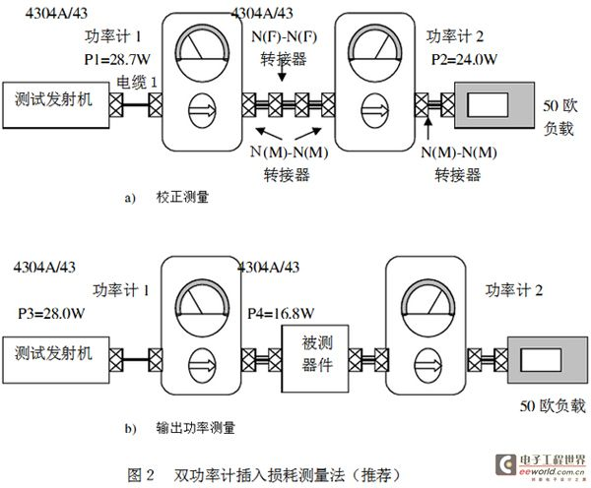
在 图2B 中，功率计1 和2 用一条很短的电缆或N(M)-N(M)转接器与DUT 的输入和输出连接，也可用90 度弯角的N(M)-N(F)转接器以便于功率计与DUT 之间的连接。在图2A中，功率计之间的连接与图2B 相同，只是中间附加了一个N(F)-N(F)转接器代替DUT。
在图1和2中，50欧负载电阻应通过一条短同轴电缆或N(M)-N(M)转接器与功率计2的输出连接。如果负载的回波损耗为-30dB(驻波比小于1.06)或更好，则功率计与负载电阻之间的传输线的长度不需要特别要求。
测试步骤如下：
1). 如图2A 所示，将功率计1 和功率计2 直接相连，打开发射机并记下正向功率读数P1 和P2。
2). 关闭发射机，并在功率计1 和2 之间接入DUT，如图2B 所示。
3). 再打开发射机并记下正向功率读数P3 和P4。
4). 插入损耗计算如下：
IL(dB)=10lg(P1×P4 / P2×P3)
在前述例子中，所获得的腔体滤波器的测量结果如下：
P1=28.7W P3=28.0W
P2=24.0W P4=16.8W
所求得的插入损耗为：
Po / Pi =(28.7×16.8/24.0×28.0)=0.7175
IL = 10lg(0.7517)= -1.44dB
这个结果与被测滤波器的出厂指标相差小于0.1dB。
其他注意事项：
1). 应采用最好的电缆和接头。如可能接头应压接和焊接。劣质的接头会影响测量结果。
2). 绝对不要使用UHF(SL16)接头或转接器。
除了在VHF 频段外，UHF 接头的阻抗特性非常坏，因此在功率计上必须采用N 型 接头。
3). 检查发射机的频谱纯度，相对于载频的杂散辐射和谐波必须小于60 至70DB。

